Medien-Information
Frei zur Veröffentlichung / Beleg erbeten

Kontakt:
- Kay-Uwe Müller, Pressebüro Tschorn & Partner, +49 (0)6201 5 78 78,
mueller@pressebuero-tschorn.de _____________________________________________________________

Effiziente Maschinenkommunikation: CANbus eröffnet neue Möglichkeiten
Entwickler und OEMs profitieren von standardisierten Netzwerken mit vereinfachter Integration, Diagnose und Skalierbarkeit

Freienbach, Februar 2026 – Der Druck auf Hersteller von Originalausrüstungen (OEMs) wächst, Produkte schneller auf den Markt zu bringen – bei gleichzeitig hohen Produktionsstandards, Zuverlässigkeit und Qualität. Diese Anforderungen betreffen zahlreiche Branchen, darunter Landwirtschaft und Landschaftsbau, Bauwesen sowie Feuerwehr- und Rettungsdienste. Ein zentraler Baustein ist dabei die Kommunikation zwischen Maschinenkomponenten. Hier hat sich der CANbus (Controller Area Network Bus) als entscheidende Technologie etabliert – eine Technologie, die auch Briggs & Stratton für seine professionellen Vanguard-Antriebslösungen nutzt.

„CANbus ist ein echter Game-Changer, weil es die Interaktion von Komponenten vereinfacht. Dabei handelt es sich um ein Netzwerk, das allen angeschlossenen Geräten erlaubt, miteinander zu kommunizieren“, erklärt Andrew Charuta, Regional Technical Service Leader für Elektrifizierung bei Briggs & Stratton EMEA.

CANbus und J1939 – die gemeinsame Sprache der Maschinen
CANbus ermöglicht es, dass Motoren, Steuergeräte und Sensoren ohne einen Host-Computer direkt miteinander kommunizieren und in Echtzeit Daten austauschen. Das reduziert die Verkabelung, vereinfacht den Einbau und erhöht die Zuverlässigkeit. Ergänzend sorgt das darauf aufbauende J1939-Protokoll für einen standardisierten Datenaustausch.
Die Kombination beider Systeme erleichtert nicht nur Integration und Diagnose, sondern auch die Skalierbarkeit und Modularität von Maschinen. Der Vorteil für OEMs: Sie können Komponenten frei kombinieren, Systeme schneller anpassen und globale Standards erfüllen.

Vorteile für OEMs und Zulieferer
Für OEMs bedeutet der Einsatz von CANbus eine deutliche Reduktion von Entwicklungsaufwand und Komplexität. Neue Module lassen sich ohne umfangreiche Anpassungen einbinden, Fehlerquellen sind schneller lokalisiert und Wartungszeiten verkürzen sich. Auch Zulieferer profitieren: Wer CANbus-kompatible Komponenten anbietet, erleichtert OEMs die Integration und erhöht die Einsatzmöglichkeiten in unterschiedlichen Branchen. Die Einhaltung des J1939-Standards öffnet zudem internationale Märkte und sorgt für Zukunftssicherheit – ein entscheidender Faktor angesichts zunehmender Elektrifizierung und Vernetzung.

Praxisbeispiele aus der Anwendung
Die Marke Vanguard von Briggs & Stratton bietet CANbus-fähige Motoren und Akkusysteme für die gewerbliche Nutzung, die sich nahtlos in Maschinenarchitekturen integrieren lassen. Beispiele sind der Ferris FRC7 Hybrid-Hangmäher mit 23-PS-Vanguard-EFI-Motor oder der ELIET Prof 6 On Wheels Häcksler, der wahlweise mit Akku oder Verbrennungsmotor betrieben werden kann. Auch im Rettungswesen und bei Kran-Anwendungen zeigt sich die Flexibilität des Systems: Der Stromerzeuger des Herstellers Rosenbauer mit 37 PS Vanguard-EFI-Motor und der Kovo Vuijtek Scorpick ENTER Pick-&-Carry-Kran mit zwei Vanguard-Akkus setzen auf zuverlässige CANbus-Kommunikation.

„Da Maschinen immer komplexer werden, ist die Fähigkeit der Komponenten, miteinander zu kommunizieren, entscheidend. CANbus als gemeinsame Sprache schafft nicht nur mehr Integrationsmöglichkeiten, sondern ermöglicht auch zukunftssichere Lösungen“, sagt Steffen Hoffmann, Ingenieur im Power Application Centre Europe (PACE) von Briggs & Stratton. Für Ingenieure bedeutet das: weniger Aufwand für Einzelanpassungen, mehr Zeit für innovative Entwicklungen.

Zukunftssichere Vernetzung
Ob in Landwirtschaft, Bauwesen oder Landschaftspflege – CANbus und J1939 haben sich als verlässliche Basis moderner Maschinenkommunikation etabliert. Durch die Standardisierung entsteht ein System, das Diagnose, Wartung und Energieverwaltung deutlich vereinfacht. Für OEMs und Komponentenhersteller gleichermaßen gilt: Wer auf CANbus setzt, investiert in Effizienz, Flexibilität und Zukunftssicherheit – zentrale Faktoren für den Erfolg in einem zunehmend vernetzten Maschinenmarkt.

Fotos: Briggs & Stratton
Eine Auswahl weiterer Bildmotive steht unter folgendem Link zur Verfügung:
https://www.bascodigital.com/c/lfdal0d1

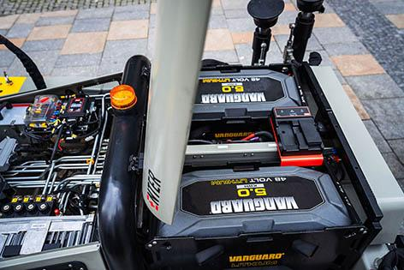
CANbus-Systeme reduzieren die Verkabelung, vereinfachen den Einbau von Komponenten und erhöhen die Zuverlässigkeit im Einsatz.

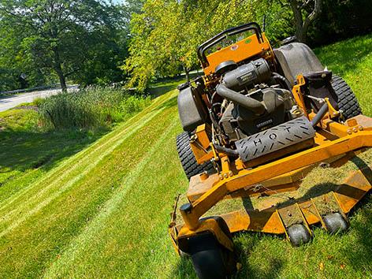
Ob Akku oder konventioneller Antrieb mit Verbrenner: CANbus vereinfacht die Auswertung von Betriebszeiten sowie Diagnose und Wartung, weil sich Informationen einfach gewinnen und verarbeiten lassen – ein entscheidender Vorteil nicht nur für OEMs.

Über Briggs & Stratton / Vanguard:
Briggs & Stratton mit Hauptsitz in Milwaukee, Wisconsin, ist darauf ausgerichtet, Antriebstechnik für die unterschiedlichsten Aufgaben anzubieten und den Komfort für Anwender zu verbessern. Briggs & Stratton ist der weltweit größte Hersteller von Benzinmotoren für motorisierte Gartengeräte und ein führender Entwickler, Hersteller und Vermarkter von Lithium-Ionen-Akkus, Stromerzeugungs-, Hochdruckreiniger-, Rasen- und Garten-, Rasenpflege- und Baustellenprodukten. Zu seinen Marken zählen Briggs & Stratton®, Vanguard®, Ferris®, Simplicity®, Snapper®, Billy Goat® und Branco®. Produkte von Briggs & Stratton werden in über 100 Ländern auf sechs Kontinenten entwickelt, hergestellt, vermarktet und gewartet. Weitere Informationen finden Sie unter www.briggsandstratton.com.

Vanguard® unterstützt professionelle Anwender dabei, ihre Arbeit effizient zu erledigen – mit leistungsstarken Lösungen für ihre individuellen gewerblichen Anwendungen. Seit über 35 Jahren arbeitet Vanguard® eng mit seinen Kunden zusammen, um Herausforderungen zu meistern und innovative Produkte zu entwickeln. Dabei liefert Vanguard® nicht einfach nur Komponenten, sondern begleitet seine Kunden über den gesamten Integrationsprozess hinweg: von der Entwicklung über die Serienproduktion bis hin zu Schulung, After-Sales- und Serviceunterstützung – für den optimalen Einsatz von Lithium-Ionen-Akkusystemen ebenso wie für Benzin-Antriebssysteme im professionellen Bereich.

